Приложение 2.

Итоги мониторинга состояния и развития конкурентной среды на рынках товаров, работ и услуг за полугодие 2022 года.

В целях проведения ежегодного мониторинга состояния и развития конкурентной среды на территории муниципального образования «Всеволожский муниципальный район» Ленинградской области администрацией регулярно проводится опрос субъектов предпринимательской деятельности и потребителей (далее - респондентов) по разработанным анкетам для дальнейшего использования в разработке мер по улучшению состояния и развития конкурентной среды на рынках товаров, работ и услуг и определения приоритетных направлений работы; в 2022 году разработаны анкеты в виде Google форм.
Целью исследования является оценка условий для развития конкуренции между хозяйствующими субъектами в отраслях экономики, а также реализации результативности и эффективности мер по развитию конкуренции в интересах потребителей товаров, работ и услуг, в том числе субъектов предпринимательской деятельности, граждан и общества.
В ходе опроса в 1 полугодии 2022 года поступило 1 444 анкеты, в том числе: от предпринимателей – 38 (10 юридических лиц, 17 индивидуальных предпринимателей, 11 самозанятых), от потребителей – 1 406 (794 от потребителей товаров, работ, услуг; 612 – от потребителей финансовых услуг).

Анализ анкет субъектов предпринимательской деятельности, по условиям ведения бизнеса на территории муниципального образования Всеволожский район.

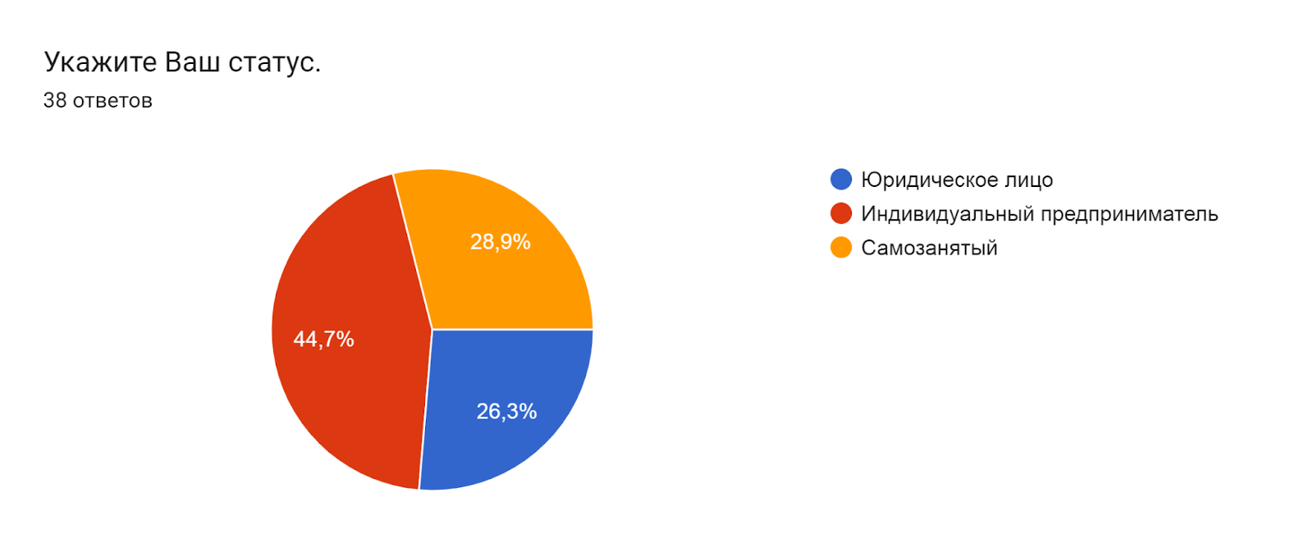

2.
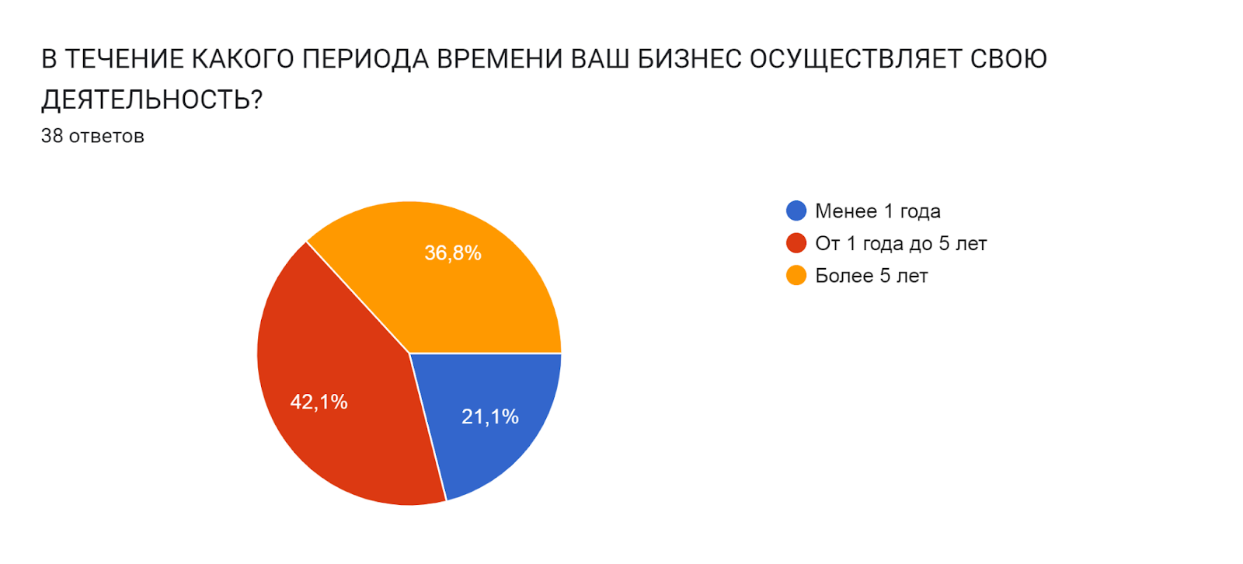
3.
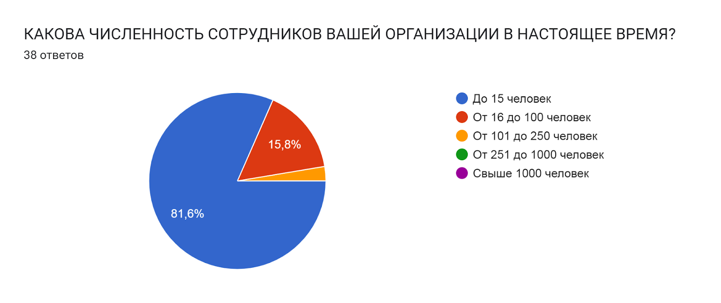
4.
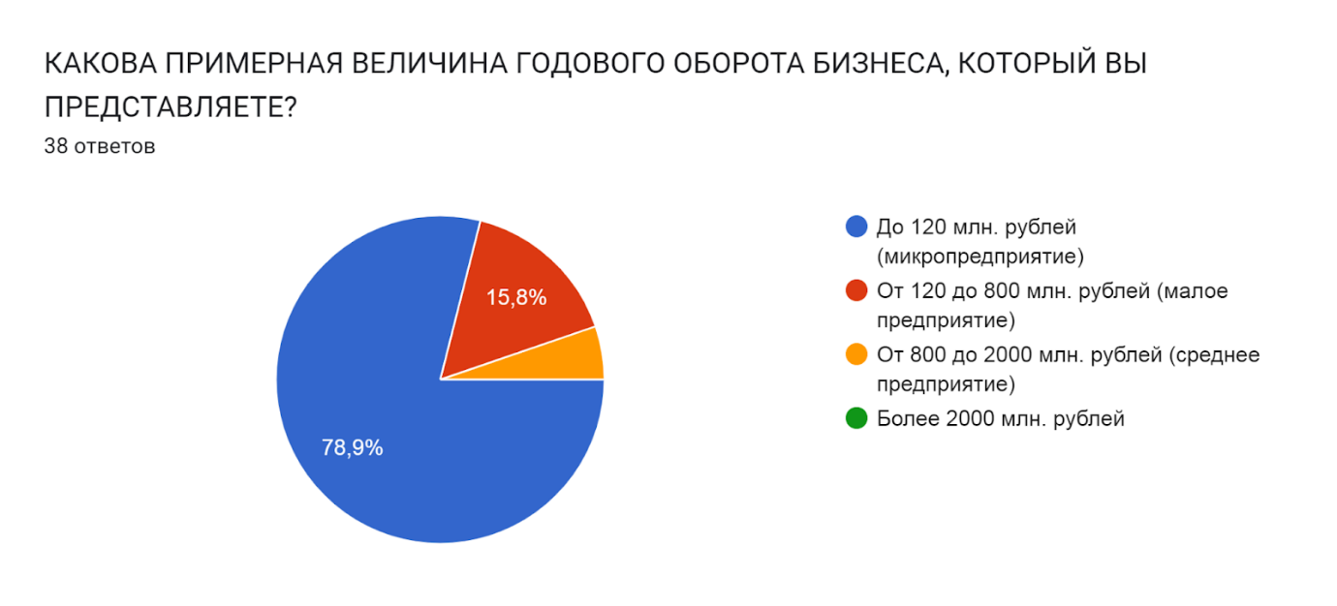

5. Респонденты по отраслям:
- торговля – 12;
- производство – 3;
- услуги – 23.

6.
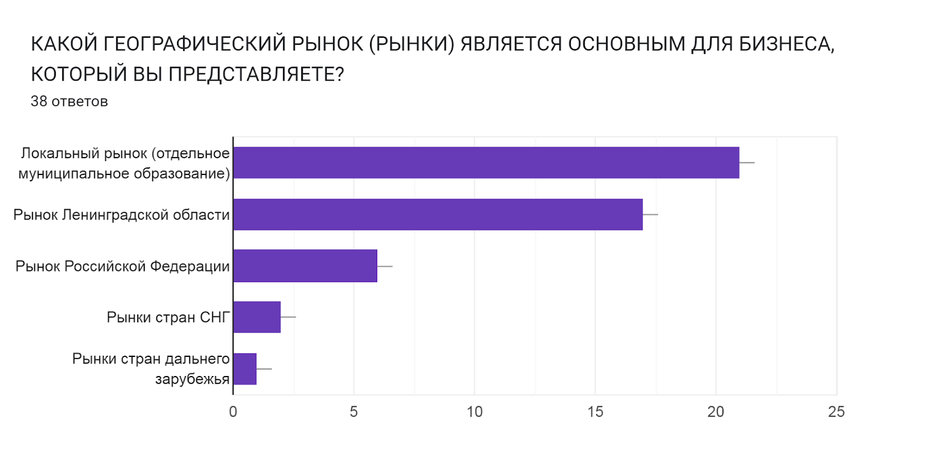
Локальный рынок: 21 – 55,3%;
Рынок ЛО: 17 – 44,7%.

7.
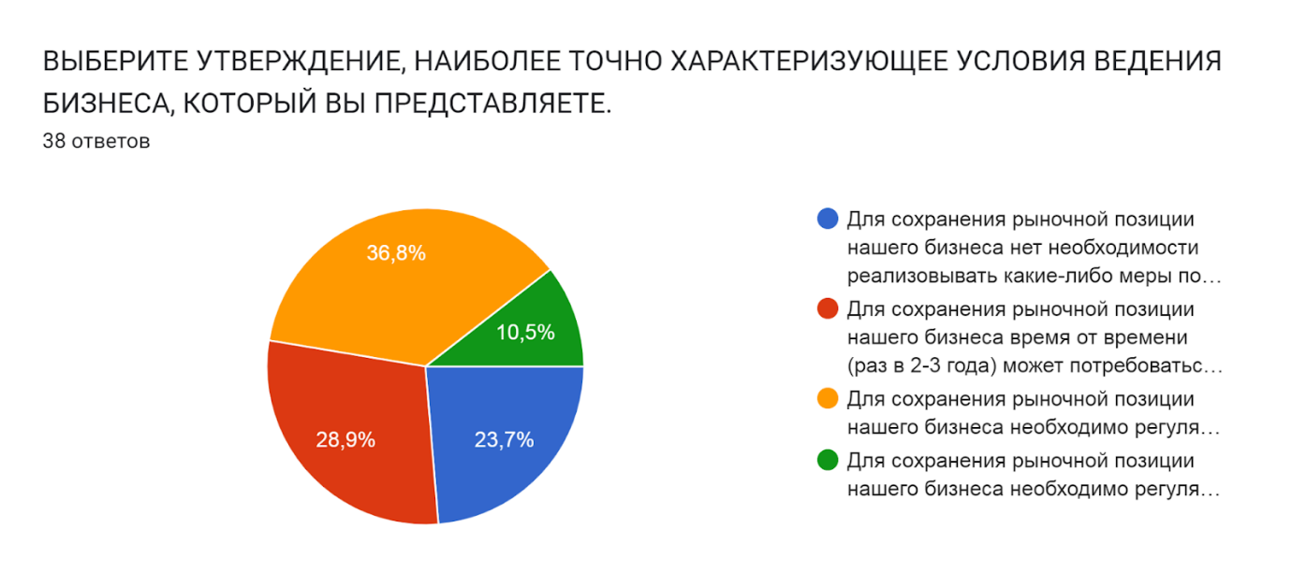

Умеренная конкуренция – 36,8% (за 2021 год – 36,2%);
слабая конкуренция – 28,9 % (за 2021 год – 18,8%);
нет конкуренции – 23,7% (за 2021 год – 13%);
высокая конкуренция – 10,5% (за 2021 год – 56,5%).

8.
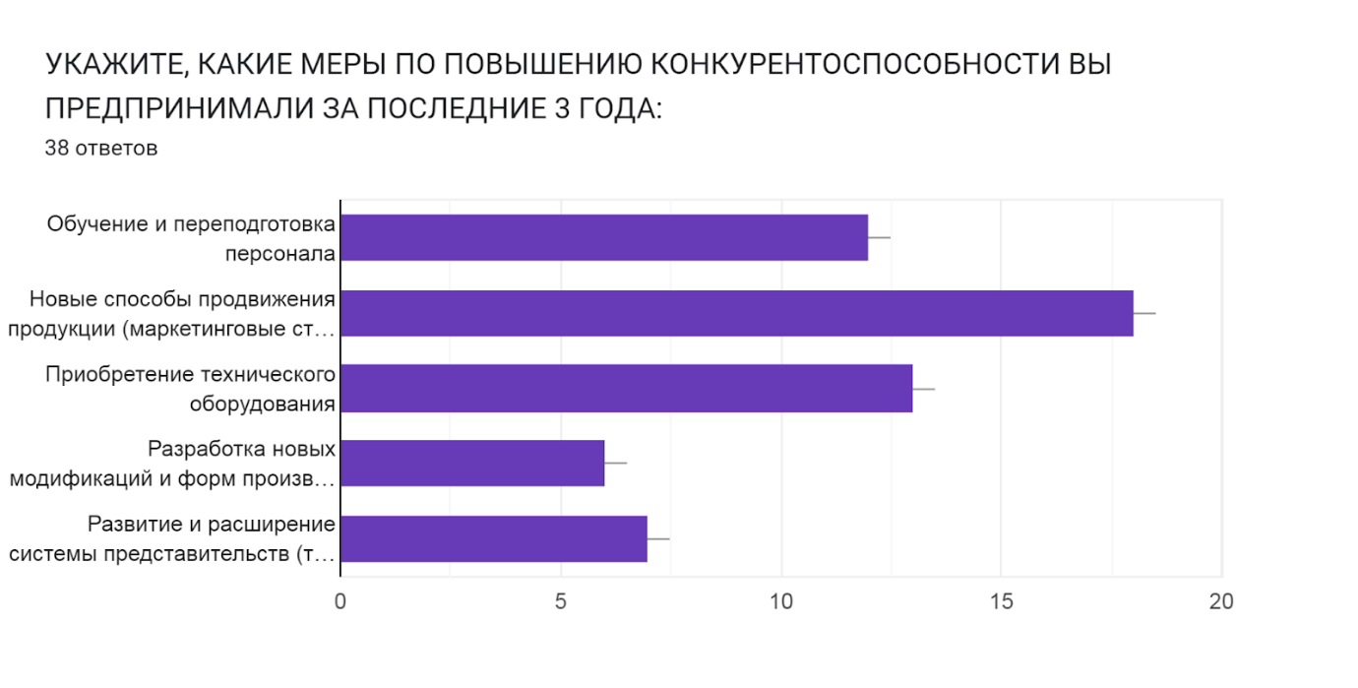
Обучение и переподготовка персонала: 12 – 31,6% (за 2021 год – 34,8%);
Новые способы продвижения продукции: 18 – 47,4% (за 2021 год – 36,2%);
Приобретение оборудования: 34,2% (за 2021 год – 36,2%).

9.
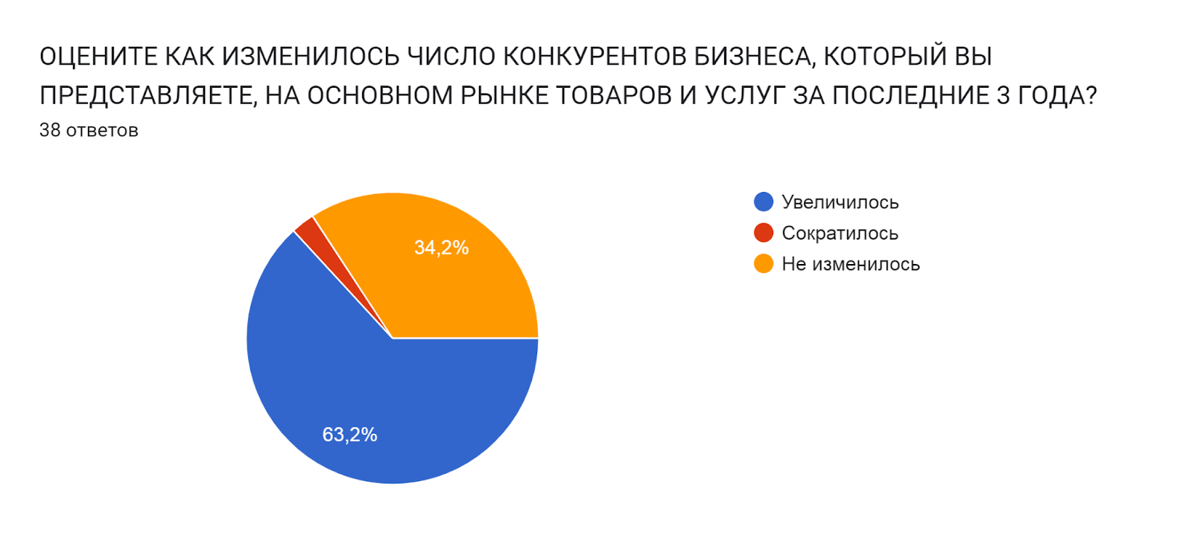
Увеличилось – 63,2 % (в 2021 году – 39,1%); не изменилось – 34,2% (в 2021 году - 44,9%).

10.
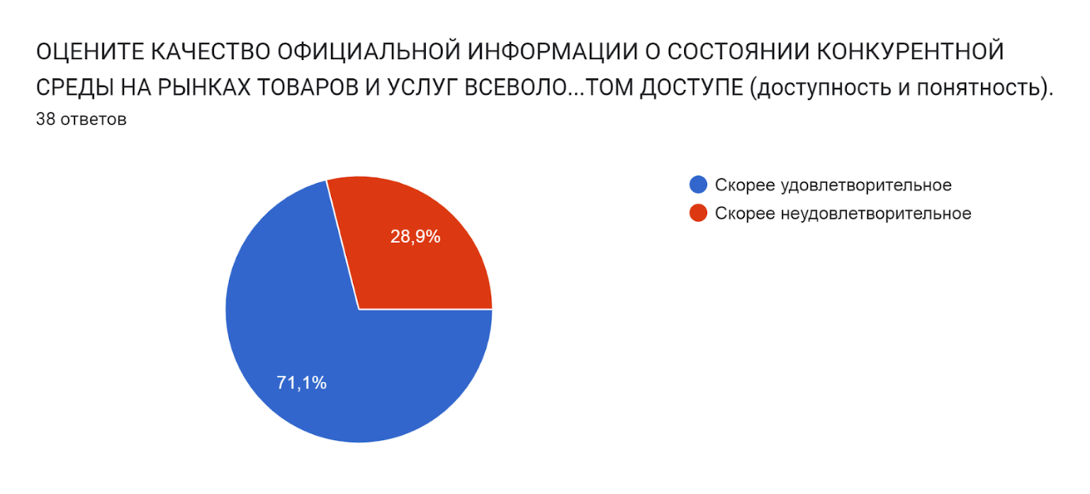
Скорее удовлетворительное – 71,1% (в 2021 году – до 59,4%).

11.

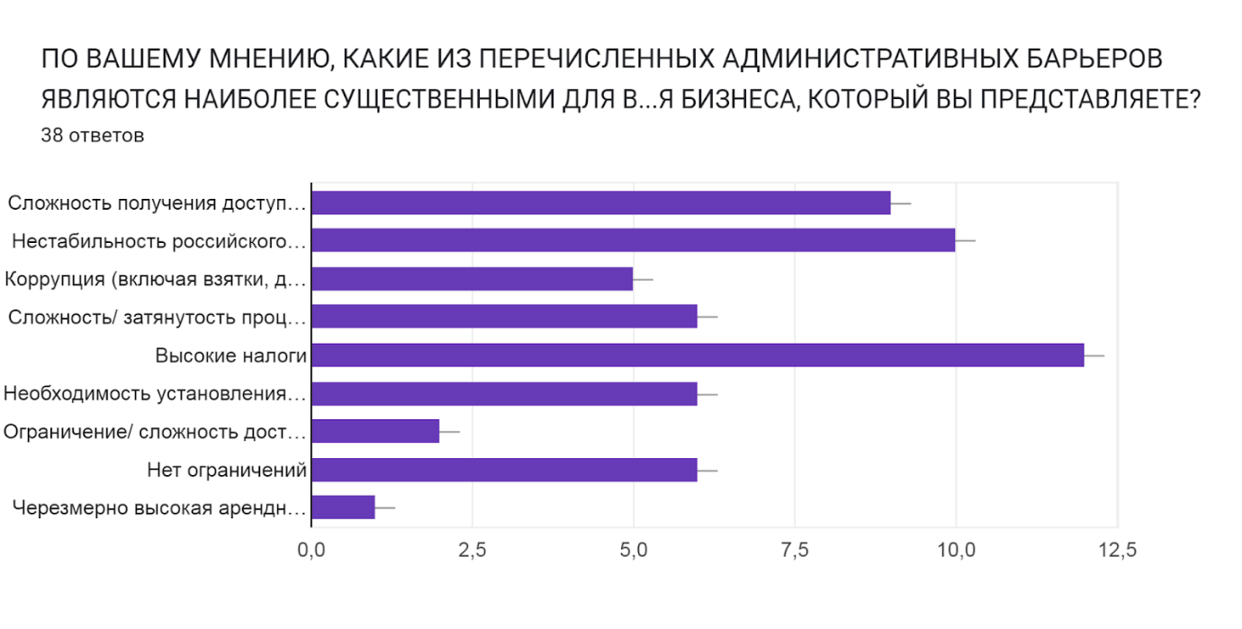
Наиболее существенные административные барьеры:
- нестабильность Российского законодательства – 26,3 % (в 2021 году – 36,2%);
- высокие налоги – по 31,6% (в 2021 году – 30,4%);

12.
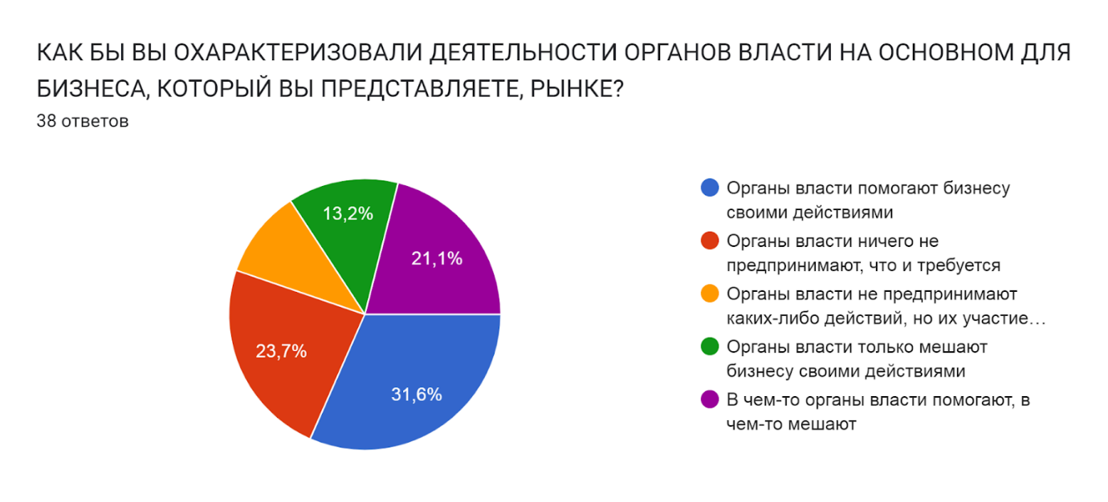
Органы власти помогают бизнесу своими действиями – 31,6% (в 2021 году – 26%).

13.

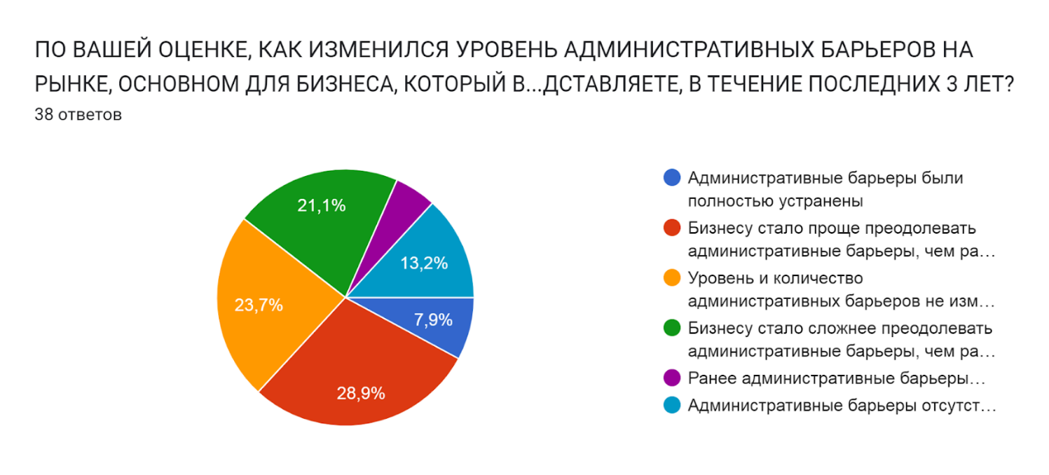

Бизнесу стало проще преодолевать административные барьеры, чем раньше, – 28,9% (за 2021 год – 26,1%);
- уровень и количество административных барьеров не изменилось – 23,7% (за 2021 год – 17,4%);
- бизнесу стало сложнее преодолевать административные барьеры, чем раньше – 21,1% (за 2021 год – 14,5%).

14.
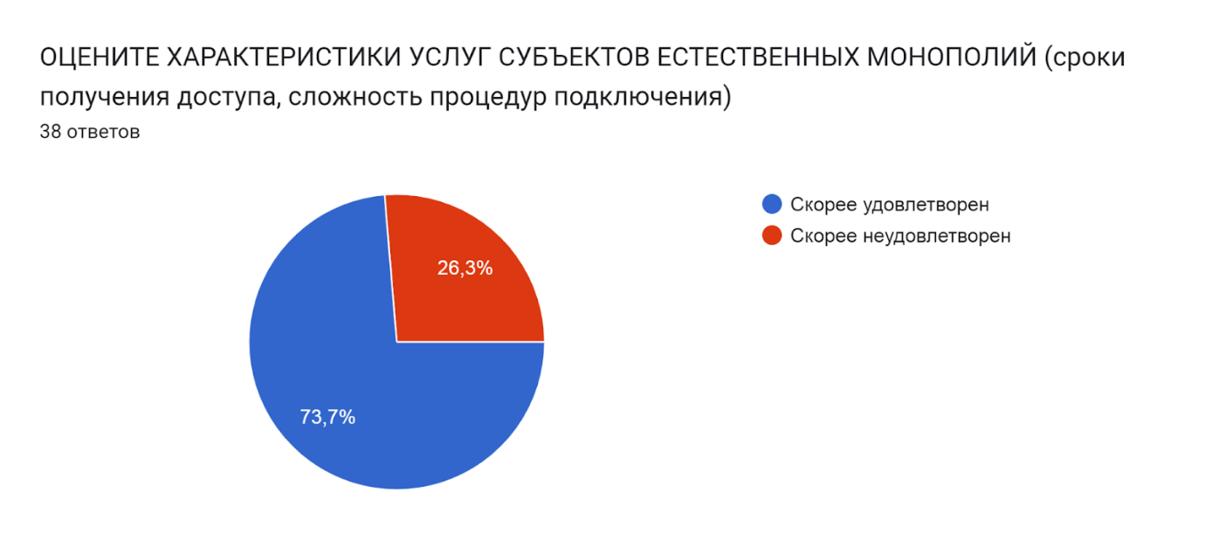
Скорее удовлетворен – 73,7%, в 2021 году характеристики оценивались каждая в отдельности:
Сроки получения доступа:
- скорее неудовлетворительно – до 40%;
- скорее удовлетворительно – до 33%;
Сложность подключения:
- скорее неудовлетворительно – до 40%;
- скорее удовлетворительно – до 42%;
10.3. Стоимость подключения:
- скорее неудовлетворительно – до 47%;
- скорее удовлетворительно – до 32%.

Выводы:

36,8% респондентов считают конкуренцию умеренной, в то время, как в 2021 году 56,5% респондентов считали конкуренцию высокой, что может свидетельствовать об участии в анкетировании представителей менее конкурентного бизнеса.
В целом, можно оценить мнение бизнеса о развитии конкуренции на территории Всеволожского района как удовлетворительное, несмотря на рост цен:
71,1% респондентов оценивают качества официальной информации о состоянии конкурентной среды как удовлетворительное (в 2021 году – до 59,4%); 28,9% респондентов считают, что бизнесу стало проще преодолевать административные барьеры, чем раньше (в 2021 году – 26,1%); 31,6% - что органы власти помогают бизнесу своими действиями (в 2021 году – 26%); увеличение числа конкурентов отметили 63,2 % респондентов (в 2021 году – 39,1%); скорее удовлетворены характеристиками субъектов естественных монополий 73,7% респондентов (в 2021 году – до 42%).

Итоги анализа анкет потребителей

Для оценки предлагались следующие рынки:
- Рынок туристских услуг;
- Рынок сельскохозяйственной продукции;
- Рынок услуг дошкольного образования;
- Рынок услуг детского отдыха и оздоровления;
- Рынок услуг дополнительного образования детей;
- Рынок услуг в сфере культуры;
- Рынок услуг жилищно-коммунального хозяйства;
- Рынок услуг перевозок пассажиров автомобильным транспортом по муниципальным маршрутам;
- Рынок наружной рекламы;
- Рынок услуг социального обслуживания населения;
- Рынок услуг физкультуры и спорта;
- Рынок выполнения работ по благоустройству городской среды.

- Место проживания респондентов:
- Всеволожский район – 788 (99%);
- Санкт-Петербург – 6.

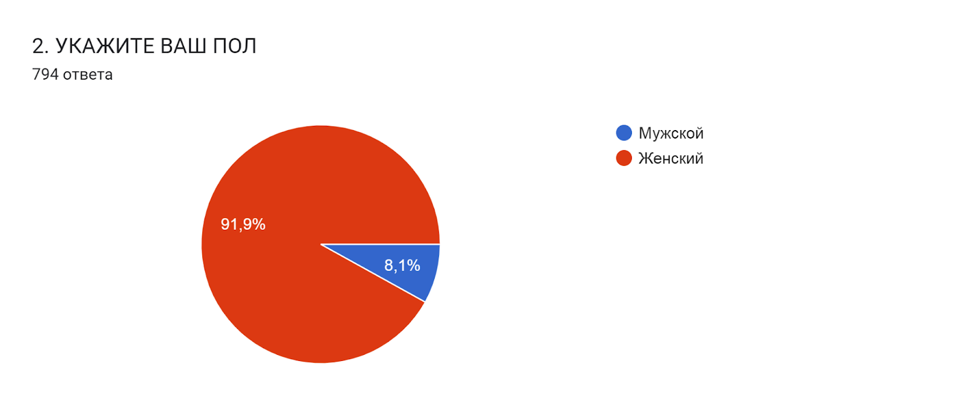

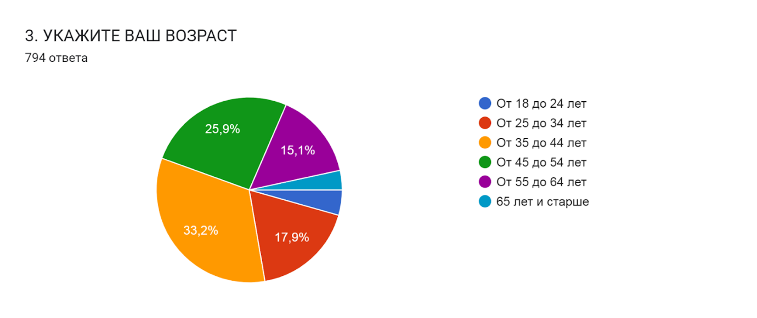

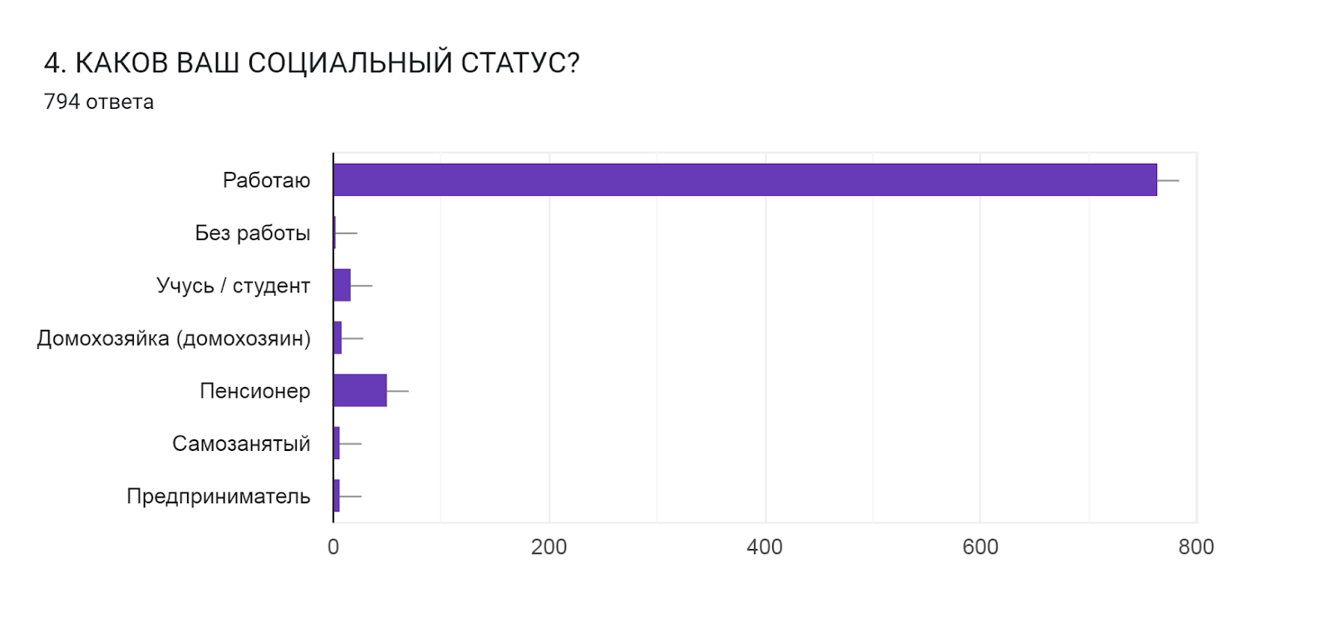
Работающих 764 – 96,2%.

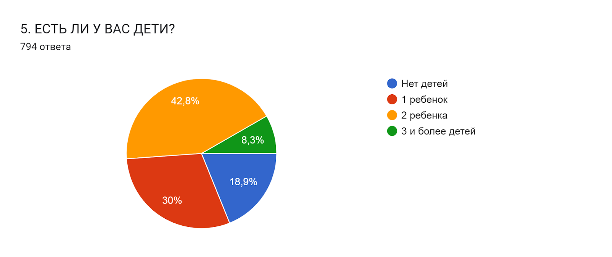

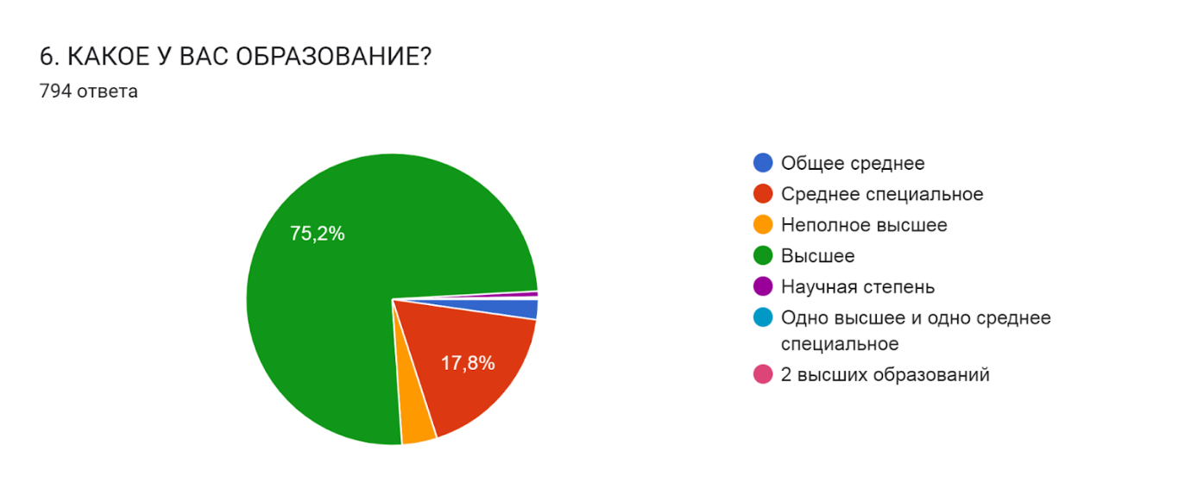

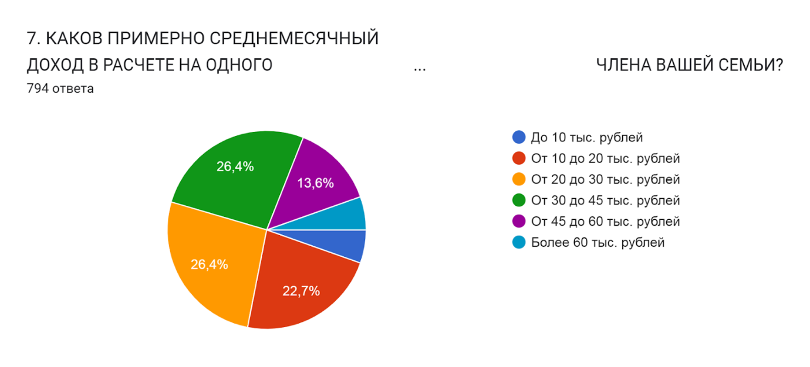

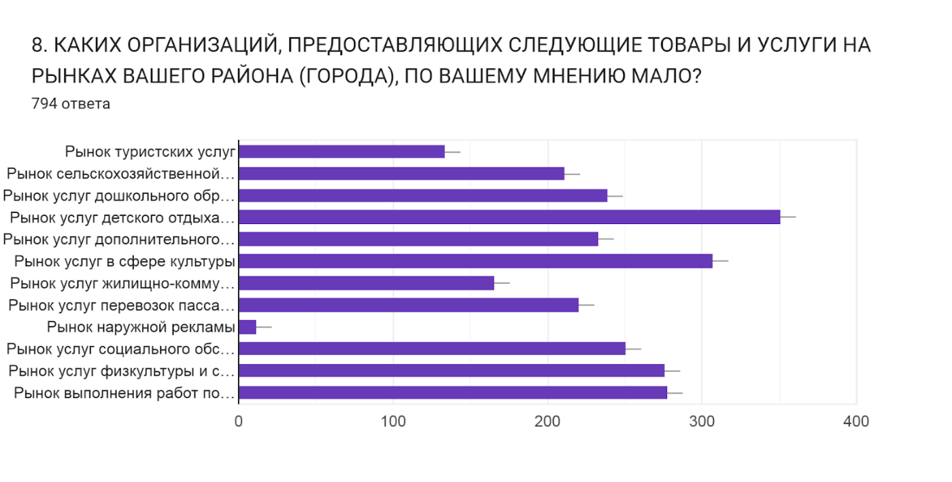

Рынок услуг детского отдыха – 44,2% (за 2021 год – 54,9%);
рынок услуг в сфере культуры – 38,7% (за 2021 год – 54,9%);
рынок услуг физкультуры и спорта и рынок выполнения работ по благоустройству городской среды - по 35% (за 2021 год – 50 и 45% соответственно).

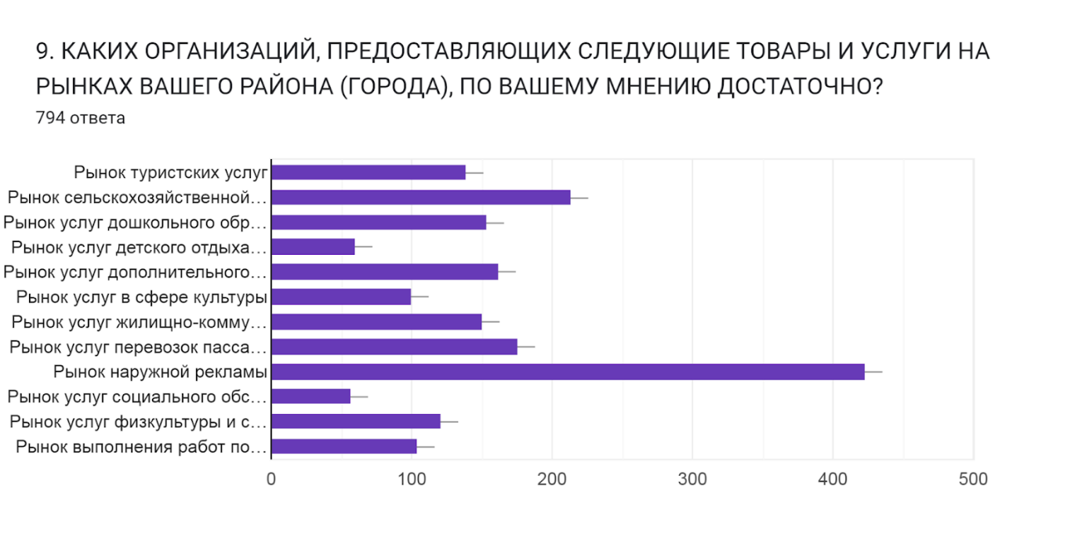
Рынок услуг наружной рекламы – 53,3% (за 2021 год – 53,5%).

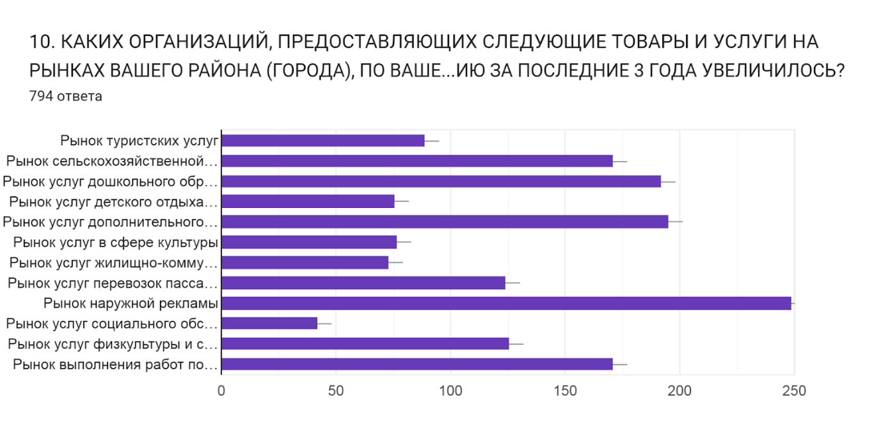
Рынок услуг наружной рекламы – 31,4% (за 2021 год – 26,8%);
Рынок услуг дошкольного и дополнительного образования – по 24% (за 2021 год – 27,5 и 33,8% соответственно).

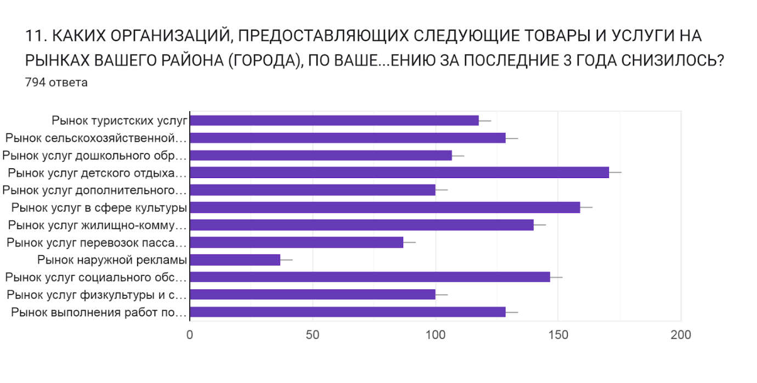
Рынок услуг детского отдыха и оздоровления – 21,5% (за 2021 год – 10,5%);
рынок услуг в сфере культуры – 20% (за 2021 год – 12,7%);
рынок услуг социального обслуживания населения - 18,5% (за 2021 год – 12,7%).

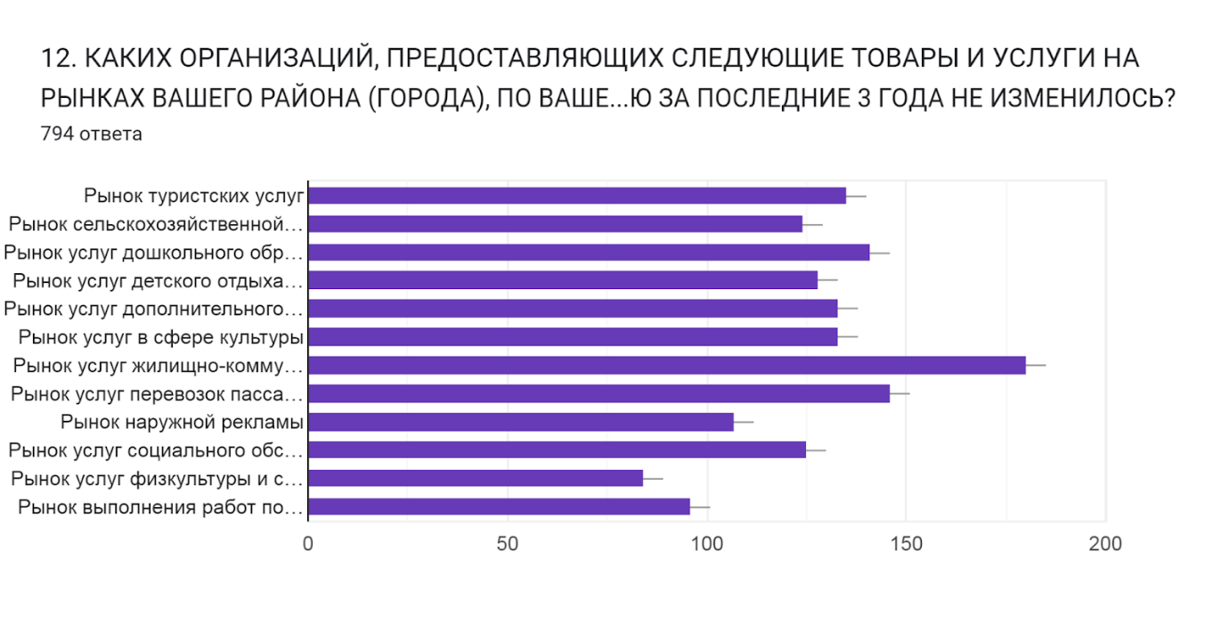
Рынок услуг жилищно-коммунального хозяйства – 22,7% (за 2021 год – 43%).

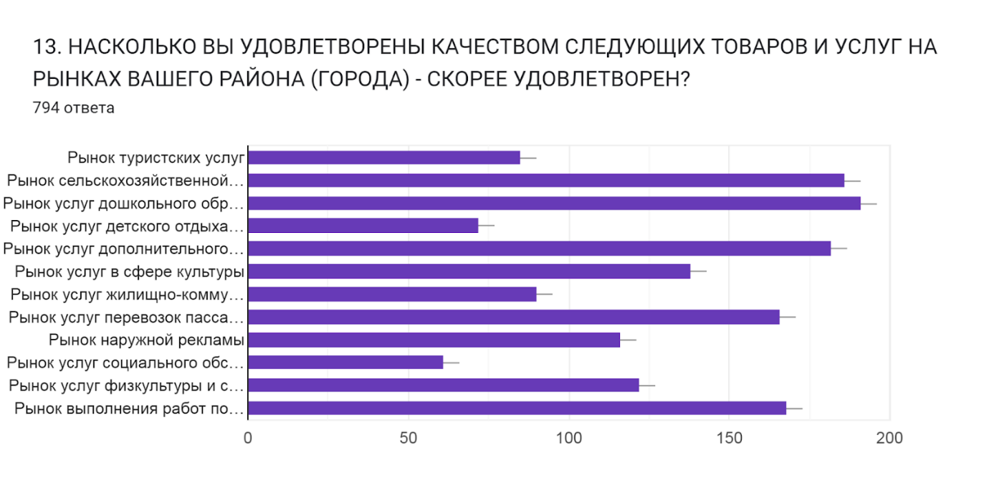
Рынок сельскохозяйственной продукции – 23,4% (за 2021 год – 40,9%);
рынок услуг дошкольного образования – 24,1% (за 2021 год – 33,8%);
рынок услуг дополнительного образования детей – 22,9% (за 2021 год – 36,6%);
рынок услуг перевозок пассажиров автомобильным транспортом по муниципальным маршрутам и рынок выполнения работ по благоустройству городской среды – по 21% (за 2021 год – 32,4 и 35,9% соответственно).

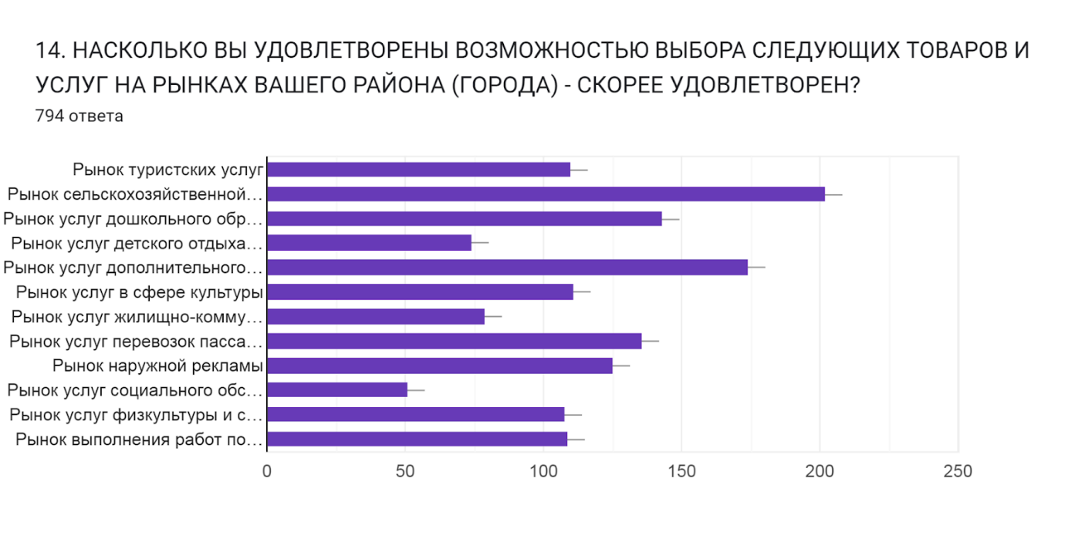
Рынок сельскохозяйственной продукции – 25,4% (за 2021 год – 44,4%);
рынок услуг дополнительного образования детей – 21,9% (за 2021 год – 35,2%).

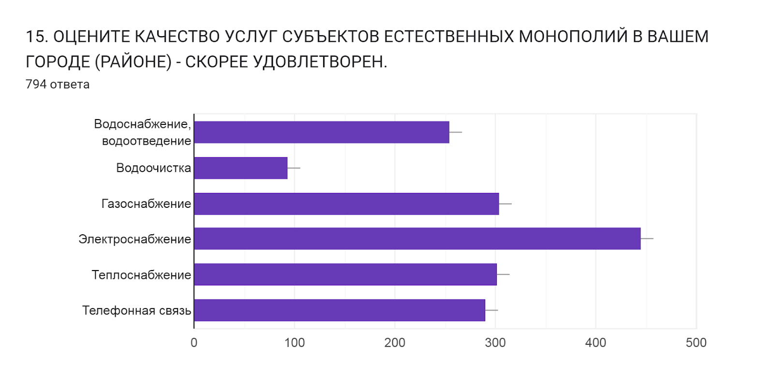
Удовлетворенность качеством услуг субъектов естественных монополий в сфере электроснабжения – 56% (за 2021 год – 77,5%); в сфере водоочистки - 11,8% (за 2021 год – 30%); остальные - более 30% (за 2021 год – от 44,4 до 71%).

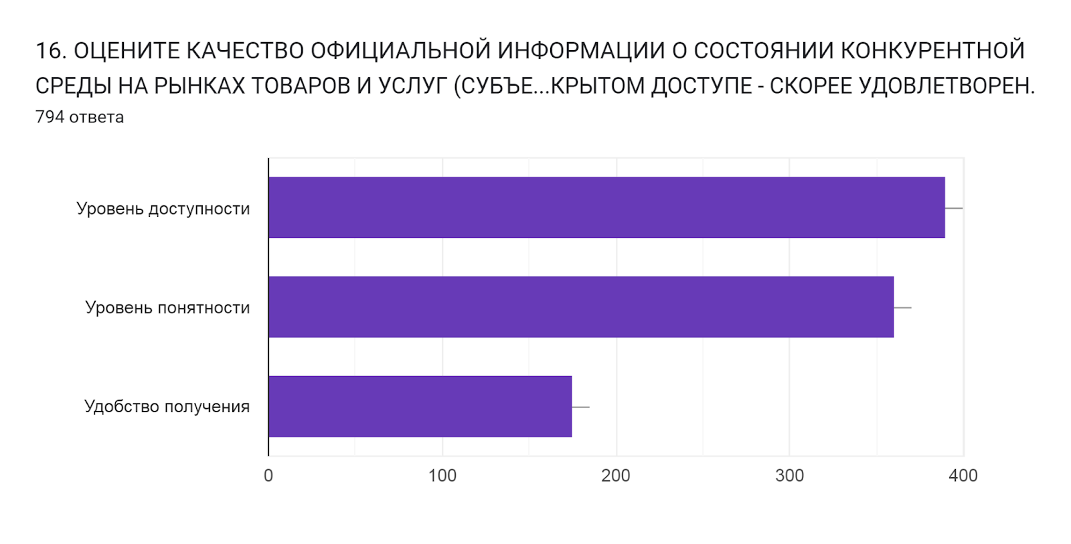

Уровень доступности - 49,1% (за 2021 год – 52,8%); уровень понятности- 45,3% (за 2021 год – 52,1%); удобство получения - 22% (за 2021 год – 50%).

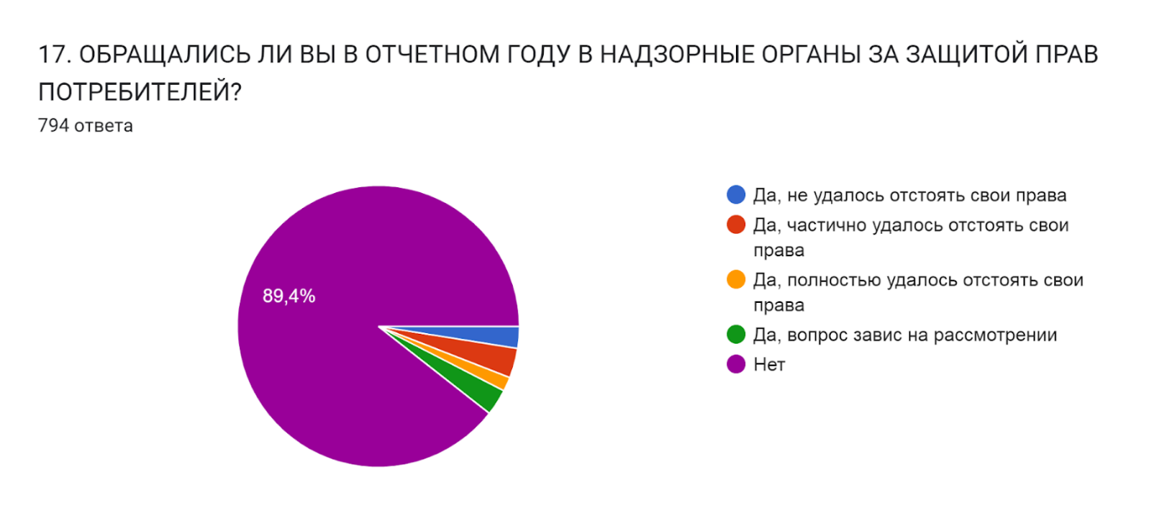

Выводы:
по результатам оценки (наибольший % респондентов):
- недостаточное количество организаций на рынках услуг детского отдыха и оздоровления, культуры, физкультуры и спорта;
- неудовлетворенность качеством и недостаточность возможности выбора услуг на рынках услуг детского отдыха и оздоровления и услуг социального обслуживания населения;
- неудовлетворенность качеством услуг естественных монополий по водоочистке.
Таким образом, в рамках исполняемых полномочий на уровне муниципального образования необходимо уделять особое внимание на развитие рынков услуг в сфере детского отдыха и оздоровления, культуры, физкультуры и спорта; услуг в сфере жилищно-коммунального хозяйства - водоочистка.

Итоги анализа анкет потребителей в отношении доступности финансовых услуг и удовлетворенности деятельностью в сфере финансовых услуг

- Место проживания респондентов:
- Всеволожский район – 606 (99%);
- Санкт-Петербург – 6.

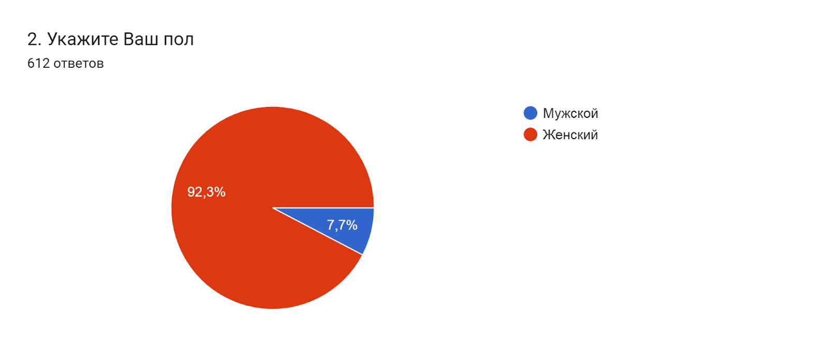

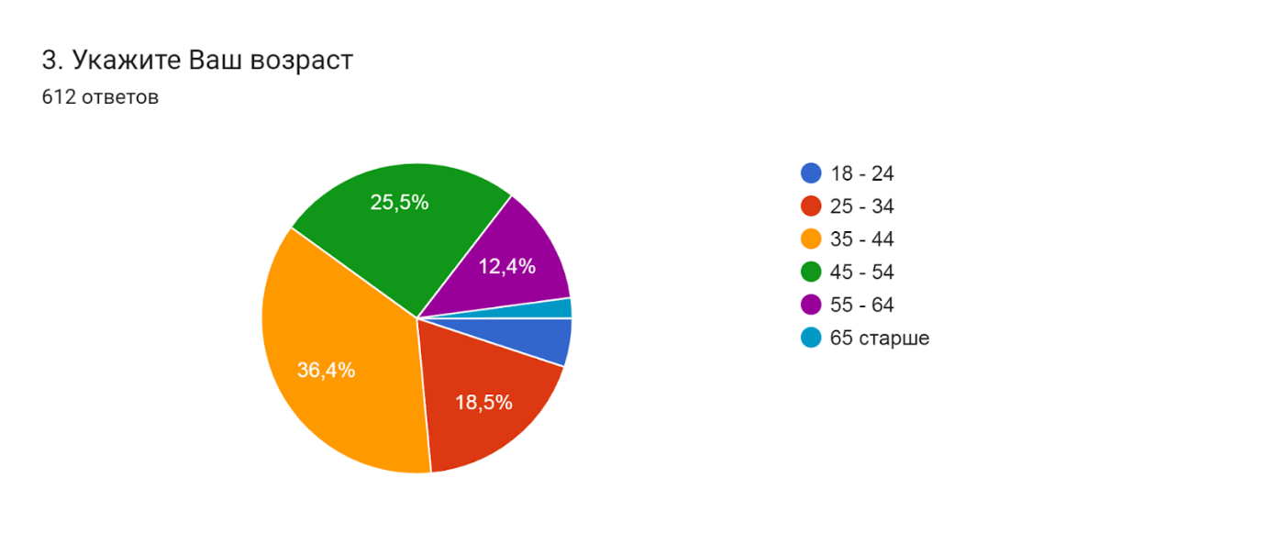

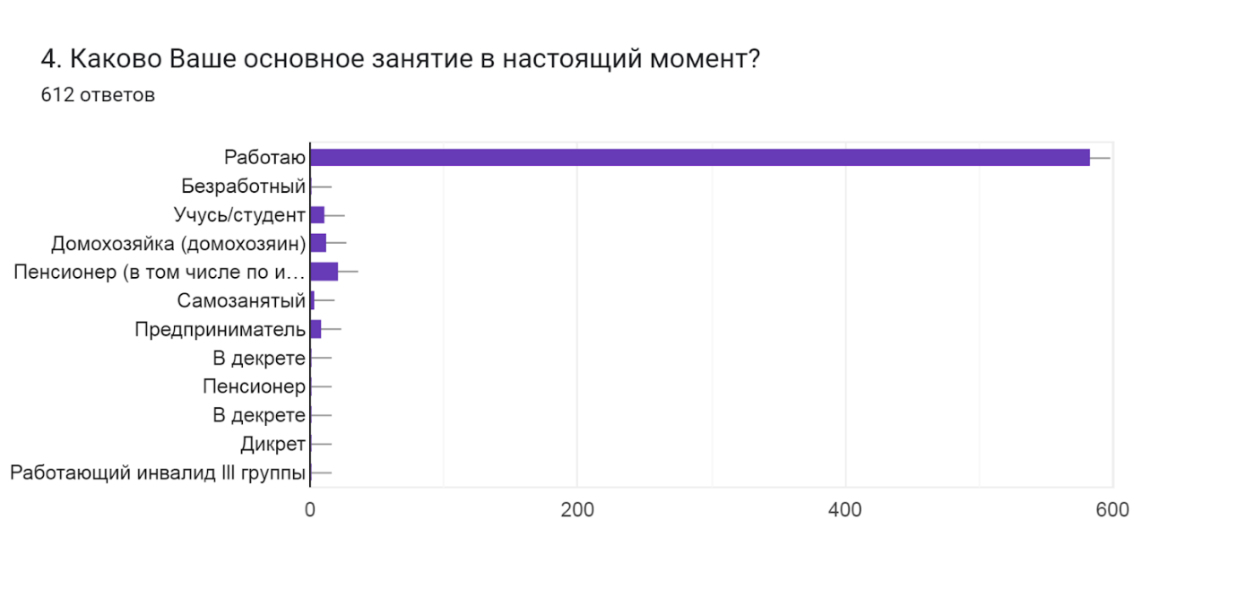
Работающие – 95,4%

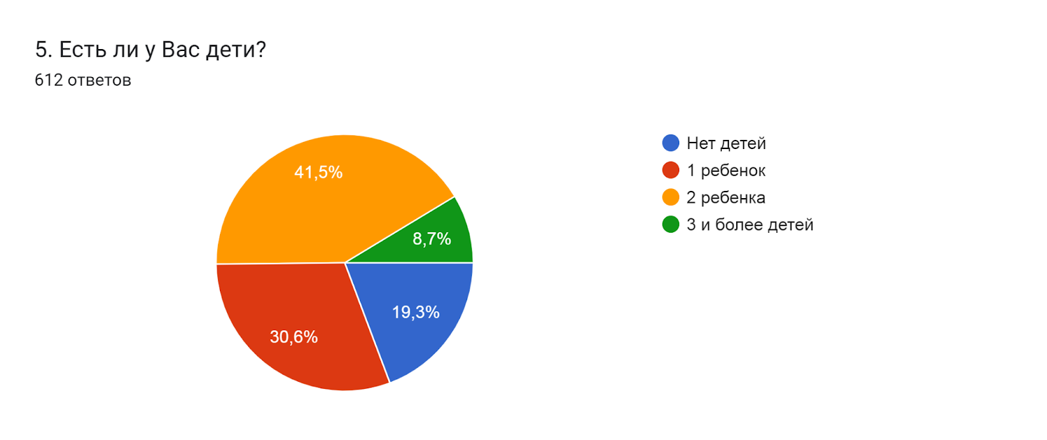

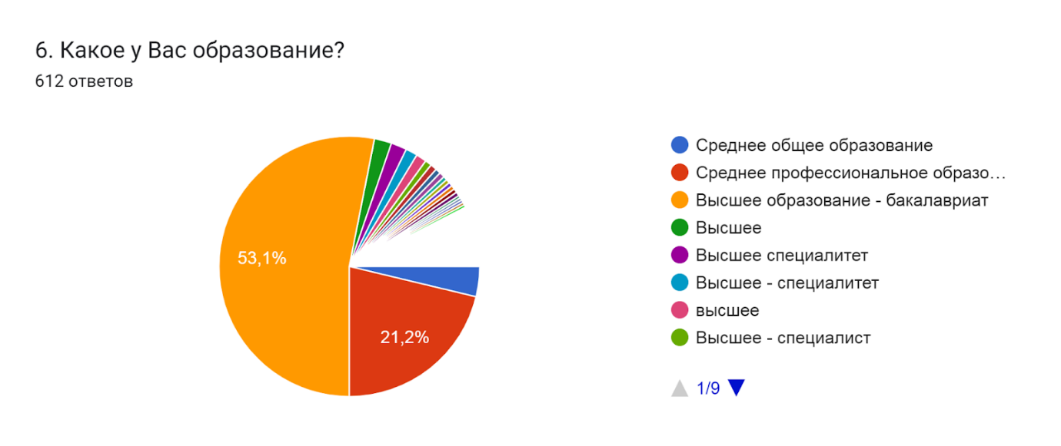

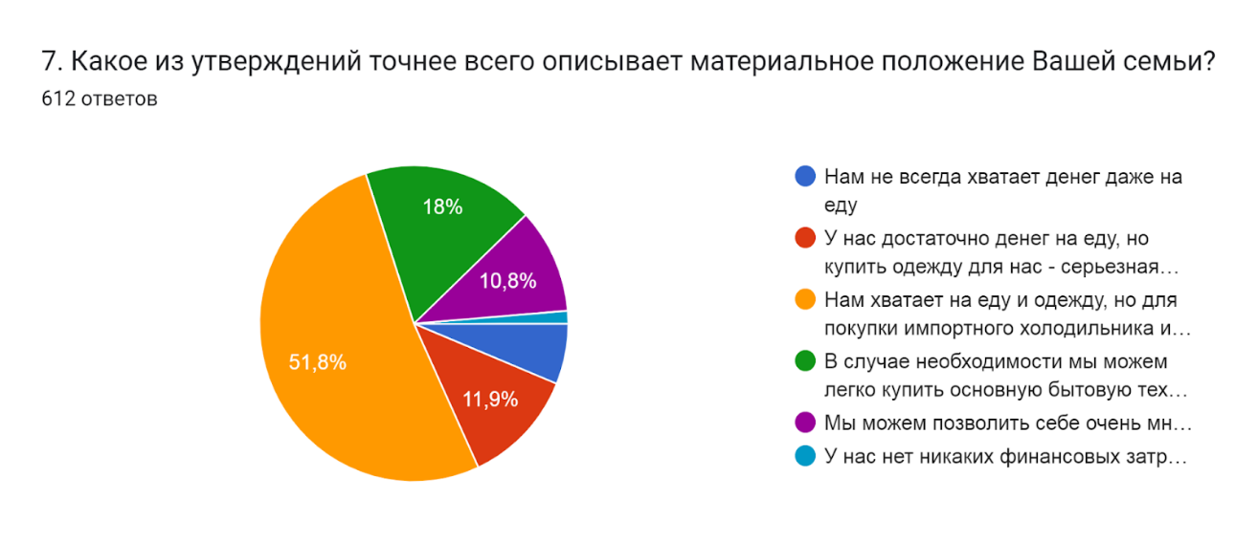

8. Какими доходными финансовыми продуктами (услугами) Вы пользовались за последние 12 месяцев (вклады, договоры на размещение средств и т.д.)?
512 респондентов (83,7%) не пользовались (за 2021 год – 82,5%).
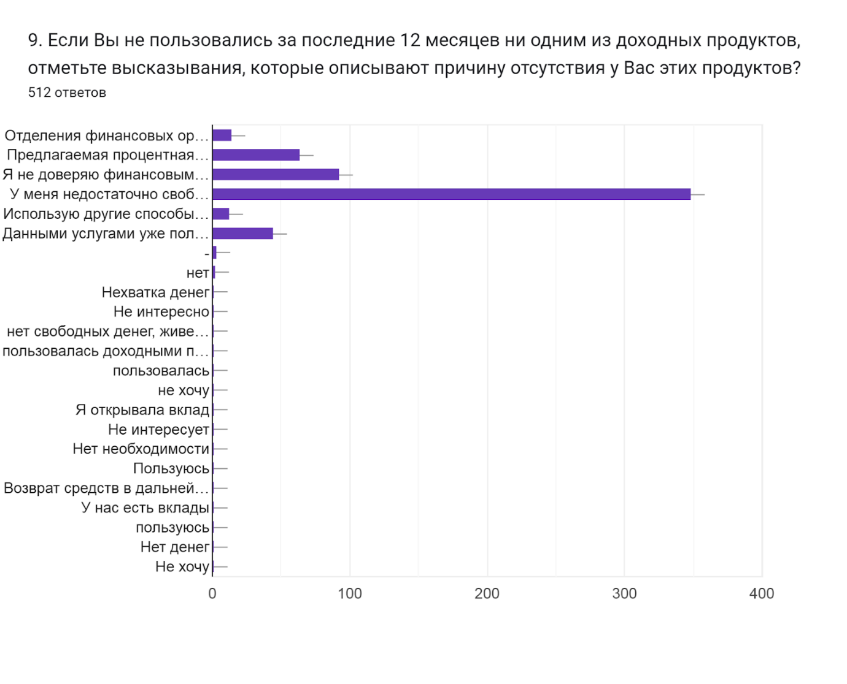
У меня недостаточно свободных денег – 68,2% (за 2021 год – 59,6%).

10. Какими заемными финансовыми продуктами (услугами) Вы пользовались за последние 12 месяцев (займы, кредиты)?
405 респондентов (66,2%) не пользовались (за 2021 год – 63,2%);
ипотечный кредит - 39 (6,3%);
кредитная карта – 12 (2%).

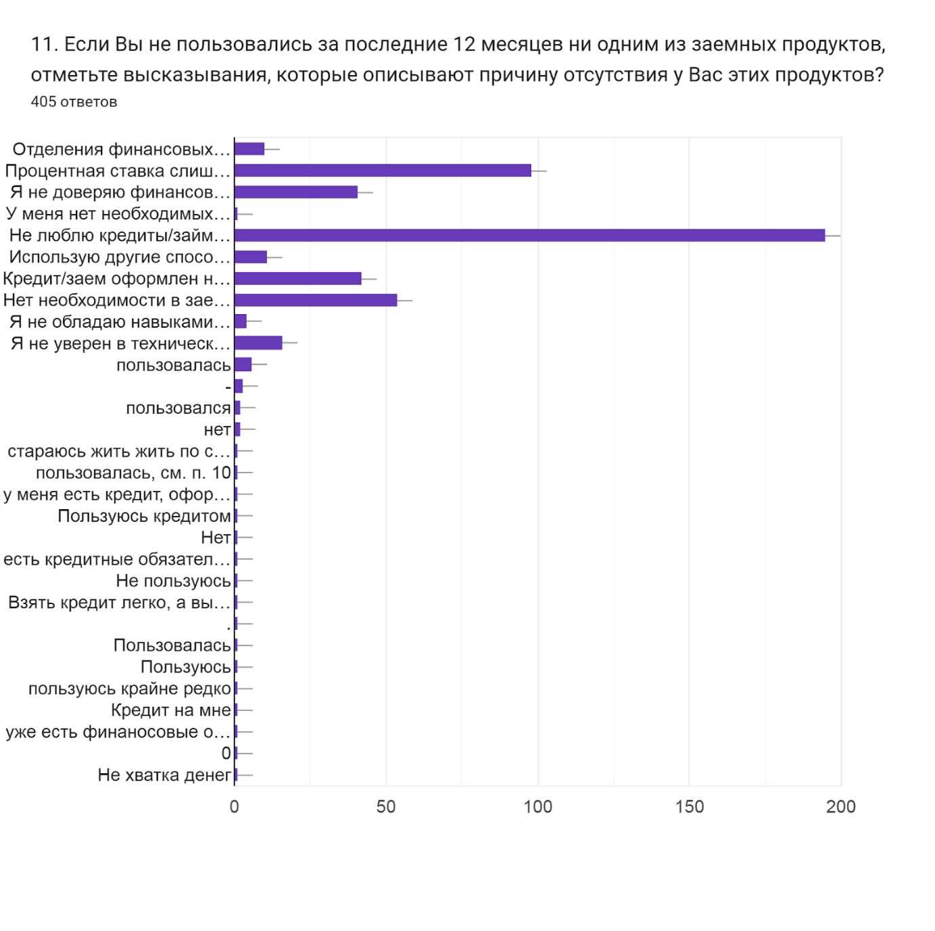
Не люблю кредиты/займы/не хочу жить в долг - 48,1% (за 2021 год – 47,2%).

12. Какими из платежных банковских карт Вы пользовались за последние 12 месяцев?

зарплатная – 83% (за 2021 год – 95%);
кредитная - 18,9% (за 2021 год – 12%).
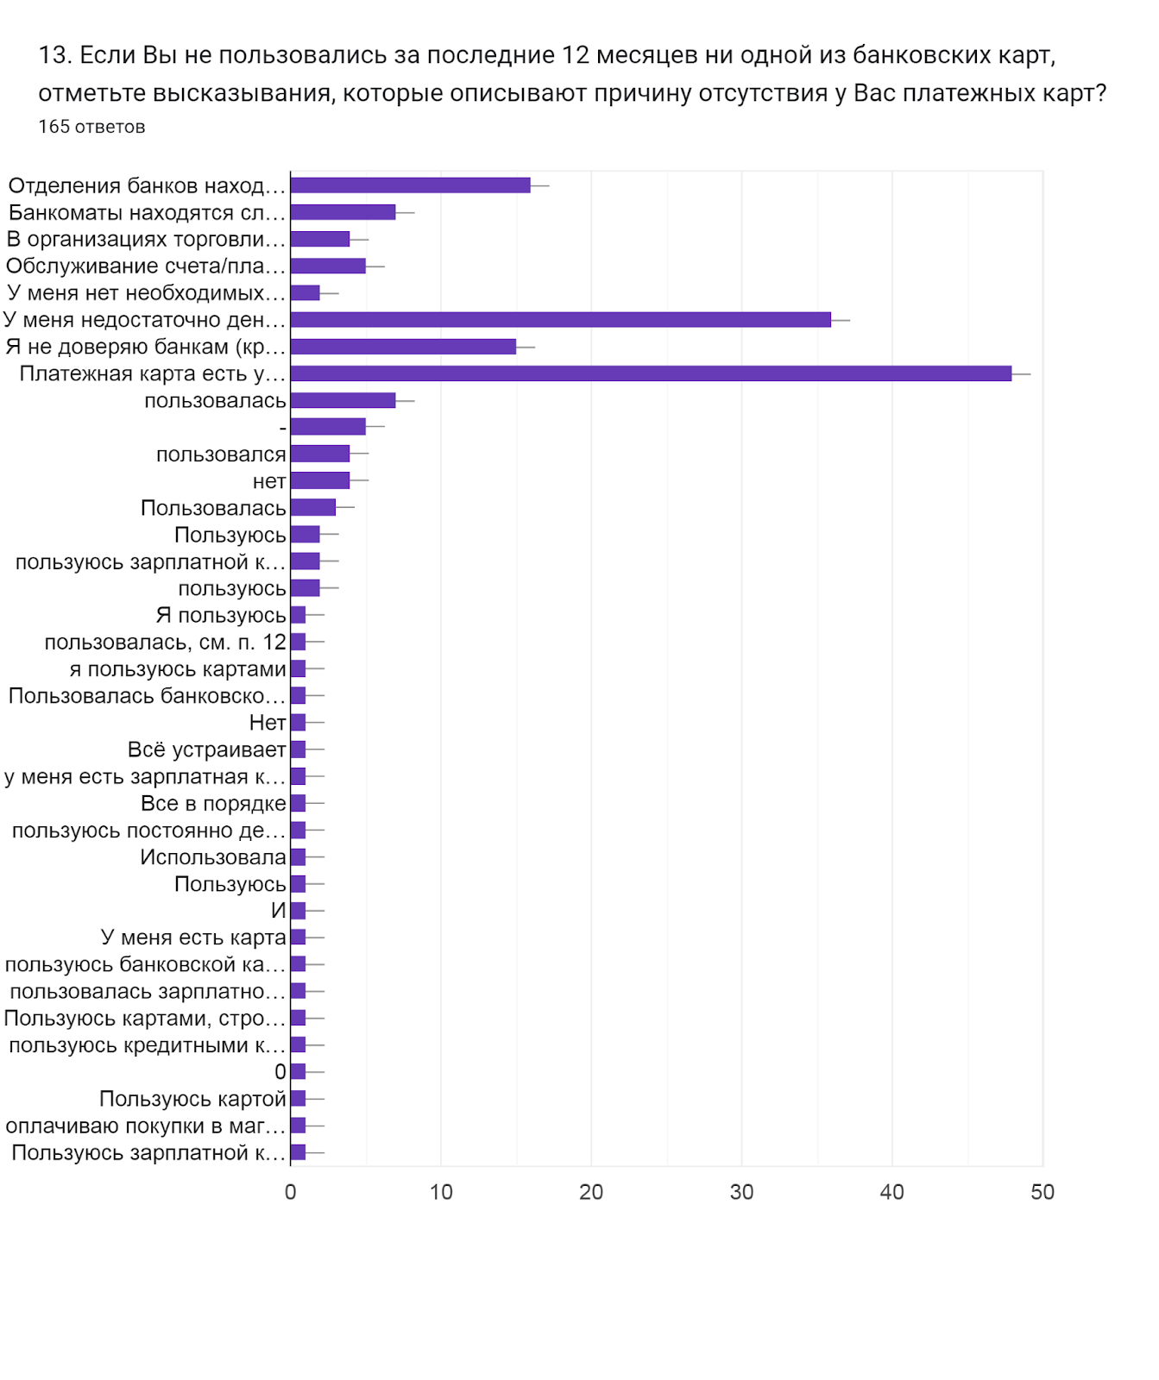
Платежная карта есть у других членов моей семьи – 29,1%;
у меня недостаточно денег для хранения их на счете/платежной карте и использования этих финансовых продуктов – 21,8%.

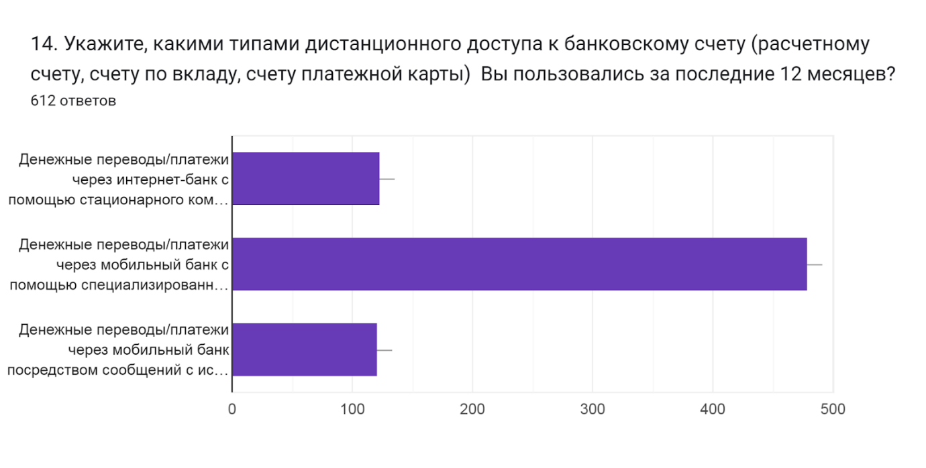
Денежные переводы/платежи через мобильный банк с помощью специализированного мобильного приложения (программы) для смартфона или планшета – 78,3% (за 2021 год – до 80%).
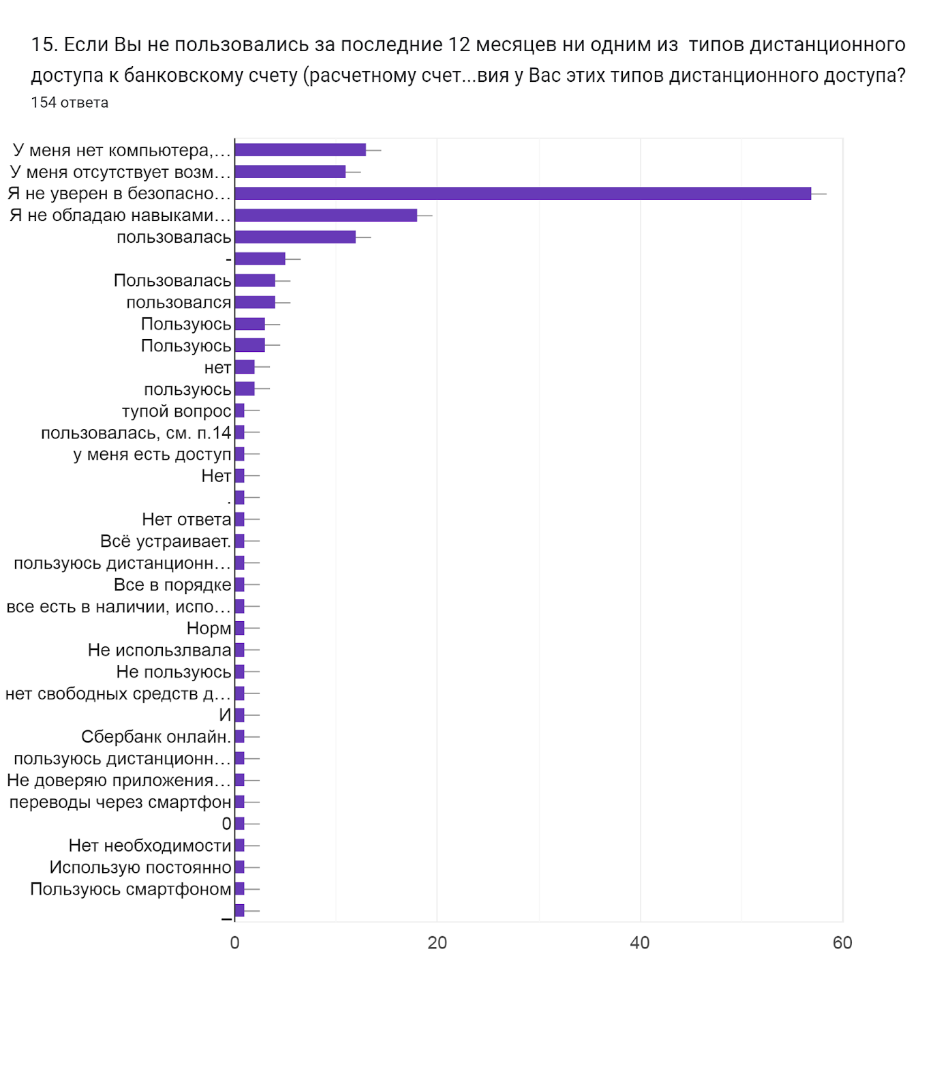
Я не уверен в безопасности интернет-сервисов – 37,0%.

16. Какими из страховых продуктов (услуг) Вы пользовались за последние 12 месяцев?
388 респондентов (66,4%) не пользовались (за 2021 год –72%);
КАСКО, ОСАГО – 7,3%;
страхование жизни – 6,3%
автокредит – 4,2%;
ОМС – 2,8%;
страхование имущества – 2%;
ипотечное кредитование – 1,8%.
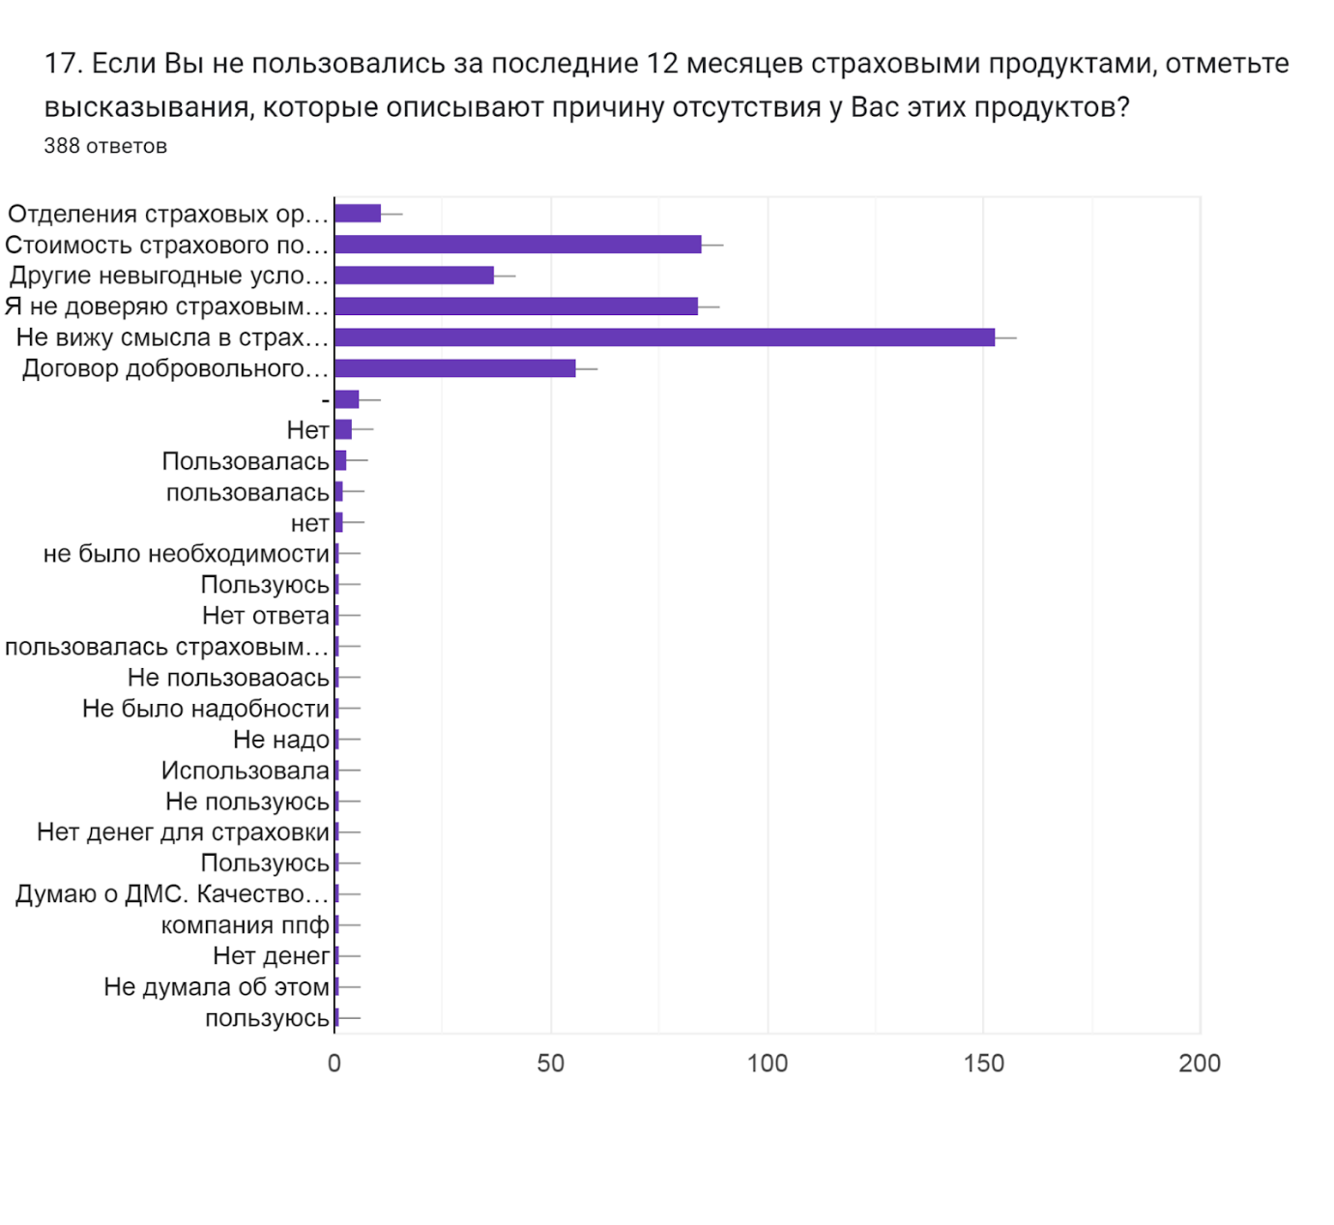
Не вижу смысла в страховании – 39,4% (за 2021 год – 26,8%);
стоимость страхового полиса слишком высокая – 21,9% (за 2021 год – 34%);
я не доверяю страховым организациям – 21,6% (за 2021 год – 26,8%).

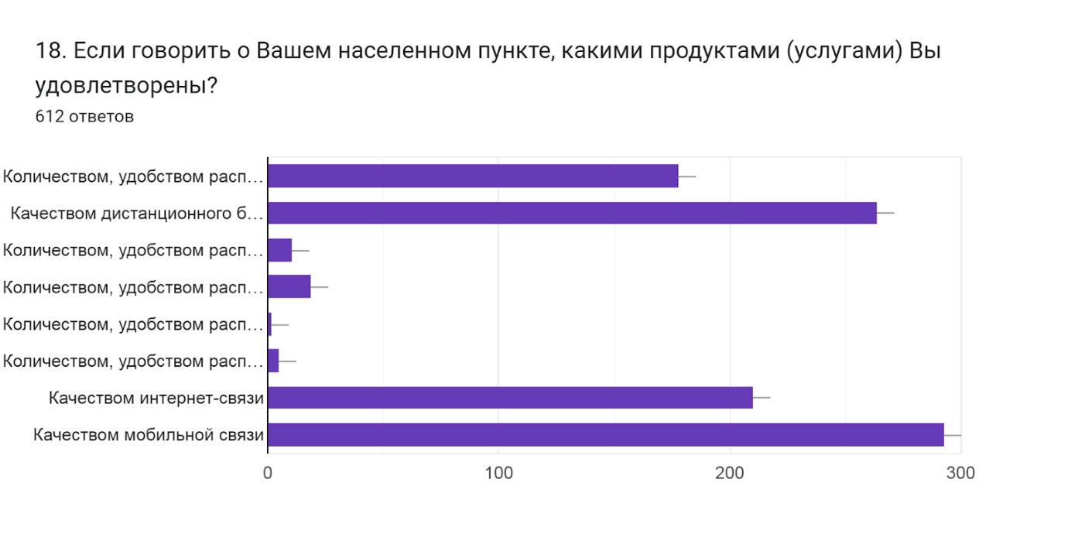
Качеством мобильной связи – 47,9% (за 2021 год – 84,2%);
качеством дистанционного банковского обслуживания – 43,1% (за 2021 год – 73,7%);
качеством интернет-связи – 34,3% (за 2021 год – 80,7%);
количеством, удобством расположения банковских отделений, имеющимся у Вас выбором различных банков для получения необходимых услуг – 29,1% (за 2021 год –63,1%).

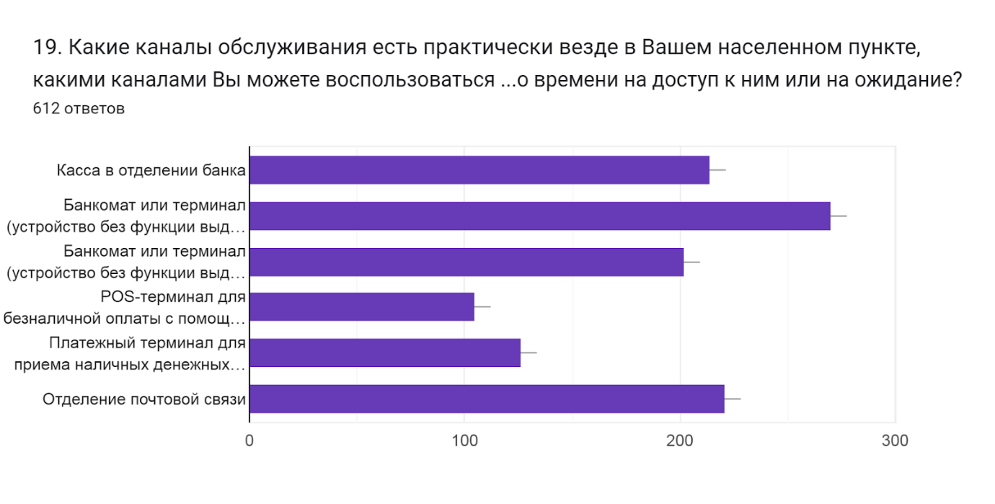

Банкомат или терминал (устройство без функции выдачи наличных денежных средств) в отделении банка – 44,1% (за 2021 год – 63,2%);
отделение почтовой связи – 36,1% (за 2021 год – 49,1%);
касса в отделении банка – 35% (за 2021 год – 59,7%);
банкомат или терминал (устройство без функции выдачи наличных денежных средств) вне отделения банка – 33% (за 2021 год – 56,1%).

Выводы:

Основное количество респондентов, также, как и в 2021 году:
- не пользуются доходными финансовыми продуктами (услугами) - 83,7% (за 2021 год – 82,5%), из них по причине недостаточности свободных денег – 68,2% (за 2021 год – 59,6%);
- не пользуются заемными финансовыми продуктами (услугами) - 66,2% (за 2021 год – 63,2%), из них по причине «Не люблю кредиты/займы/не хочу жить в долг» - 48,1% (за 2021 год – 47,2%);
- не пользуются страховыми продуктами (услуг) - 66,4%, что несколько ниже 2021 года (за 2021 год –72%), из них по причине: «Не вижу смысла в страховании» – 39,4% (за 2021 год – 26,8%); «стоимость страхового полиса слишком высокая» – 21,9% (за 2021 год – 34%); «я не доверяю страховым организациям» – 21,6% (за 2021 год – 26,8%), что свидетельствует о меньшем неудовлетворении стоимости страхового полиса и большим доверием к страховым организациям по сравнении с 2021 годом, при снижении количества респондентов, которые находят необходимость в страховых продуктах.

Зарплатной банковской картой пользуются 83% респондентов (за 2021 год – 95%), кредитной - 18,9%, что выше 2021 года на 6,9% (за 2021 год – 12%).

Денежными переводами «переводы/платежи» через мобильный банк с помощью специализированного мобильного приложения (программы) для смартфона или планшета, также, как и в 2021 году, используют 78,3% (за 2021 год – до 80%), при том, что удовлетворенность населения качеством услуг банковской сферы и связи в сравнении с 2021 годом снижается

Проведенный мониторинг свидетельствует о необходимости повышения финансовой грамотности населения.

